Le langage au cœur des apprentisages

Période n°5
MS

Langage en situation

Consignes :

coller, colorier, étendre

Objectifs | Comprendre le sens des consignes : coller, colorier, étendre.  Pouvoir reconnaître le symbole correspondant à la consigne et en déduire le travail attendu par rapport à une fiche.  Appliquer la consigne et uniquement cette consigne sur la fiche de travail.  S’imprégner de la silhouette de la consigne écrite.
Compétence(s) | Comprendre les consignes ordinaires de la classe
Matériel à prévoir | COLLER :  1. fiche, objets à découper, ciseaux, colle  2. fiche, objets à découper, ciseaux, colle  3. fiche, gommettes  COLORIER :  1. fiche, feutres fins  2. fiche, cayons de couleurs, modèle  3. fiche, crayons de couleurs  ETENDRE :  1. 2. 3. fiche, feutres fins

Avant chaque nouvelle séquence, le symbole de la consigne est présenté aux enfants. On essaye de leur faire verbaliser l’activité à l’aide de l’image puis on donne le mot, qui sera repris systématiquement pour désigner cette activité.

Déroulement de la séquence : coller+indication spatiale
N° | Titre | Activités
1 | Comprendre la consigne « coller dans » | Un dessin complexe est présenté sur la fiche comprenant plusieurs objets de type A. On propose une série d’objets B à découper aux élèves. Ils doivent découper puis coller les objets B « dans » les objets A.  NB : choisir des types d’objets significatifs (ex : graine dans pot). En prendre des différents pour éviter la monotonie de la tâche.
2 | Comprendre la consigne « coller à côté de » | Un dessin complexe est présenté aux élèves comprenant plusieurs objets C. On leur propose une série d’objets D à découper. Ils doivent couper ces objets D puis les coller « à côté » des objets C de la fiche  NB : choisir des types d’objets significatifs (ex : enfants qui se donnent la main) En prendre des différents pour éviter la monotonie de la tâche.
3 | Comprendre la consigne « coller en suivant un chemin » | Trois chemins de plus en plus complexes sont dessinés sur la fiche. Les élèves doivent coller des gommettes en suivant le chemin, sur le trait, et dans le sens de l’écriture sans revenir en arrière.  NB : bien montrer comment partir du « début » et insister sur le fait de coller les gommettes les unes à côté des autres pour ne pas laisser de « trou ».

Déroulement de la séquence : colorier
N° | Titre | Activités
1 | Appliquer une couleur sans laisser de blancs | Un dessin comportant 4 à 6 zones de coloriage pas trop petites est proposé aux élèves. Ils doivent les colorier sans laisser de blancs et sans dépasser.  Pour les enfants qui ont eu du mal à ne pas dépasser, leur proposer de gommer et remontrer le geste juste pour colorier.  Proposer une méthode : commencer par un endroit et le terminer tout de cette couleur avant de passer à une autre zone.
2 | Colorier en suivant un modèle | Un dessins semblable au précédent est proposé aux élèves. Deux à trois modèles identiques sont posés sur la table. Les élèves doivent colorier leur dessin comme le modèle.
3 | Coloriage codé | Un dessin codé et reporté sur la fiche (3 codes). Les élèves doivent se référer à un code présenté en tableau à simple entrée pour colorier leur dessin.

Déroulement de la séquence : étendre
N° | Titre | Activités
1 | Étendre une figure à l’aide de lignes où passer entre | Une figure simple est dessinée sur la fiche avec des lignes qui l’étendent. L’élève doit dessiner une ligne entre chacune des lignes dessinées en changeant de couleur à chaque fois.
2 | Étendre une forme | Une figure simple est dessinée sur la fiche, avec une première ligne d’extension, l’élève doit étendre la figure. Un modèle est dessiné en petit en haut de la fiche.
3 | Étendre son prénom | Le prénom de l’élève en cursive ou en script est écrit sur la feuille. La première ligne d’extension est dessinée. L’élève doit étendre son prénom considéré ici comme forme complexe.

☺ 😐 ☹

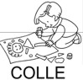
Le langage au cœur des apprentissages, le langage en situation : la consigne coller.

Consigne : découpe les fleurs puis colle-les dans les pots.
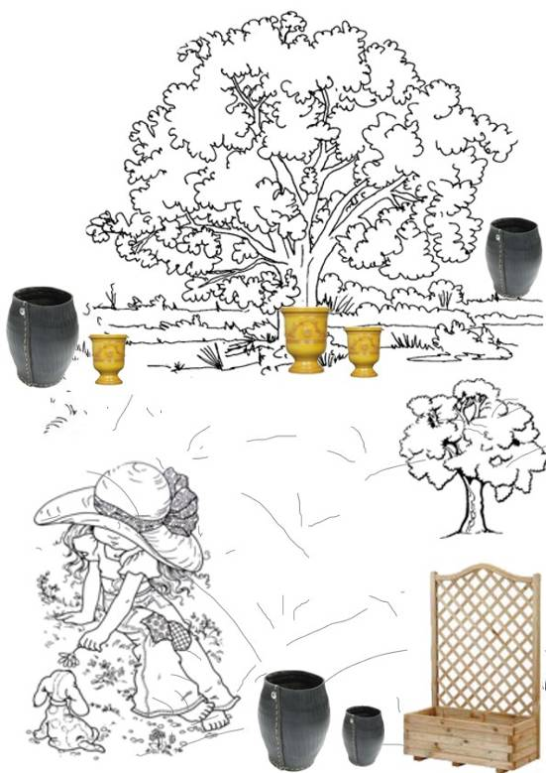

 |  |  |  | 
 |  |  |  | 

☺ 😐 ☹

Le langage au coeur des apprentissages, le langage en situation : la consigne coller.
Consigne : découpe les petits garçons puis colle-les à côté des petites filles.

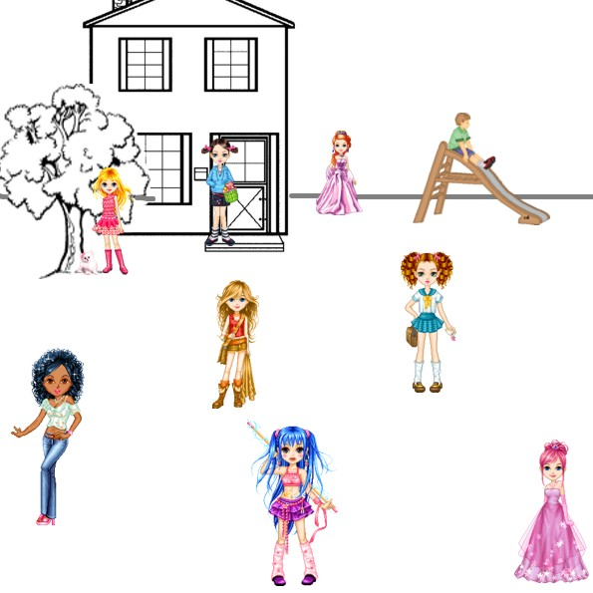

 |  |  | 
 |  | 

☺ 😐 ☹

Le langage au coeur des apprentissages, le langage en situation : la consigne coller.
Consigne : colle les gommettes sans laisser de trous en suivant le chemin.



☺ 😐 ☹


Le langage au coeur des apprentissages, le langage en situation : la consigne colorier.

Consigne : colorie le dessin en essayant de ne pas dépasser et de ne pas laisser de blancs.

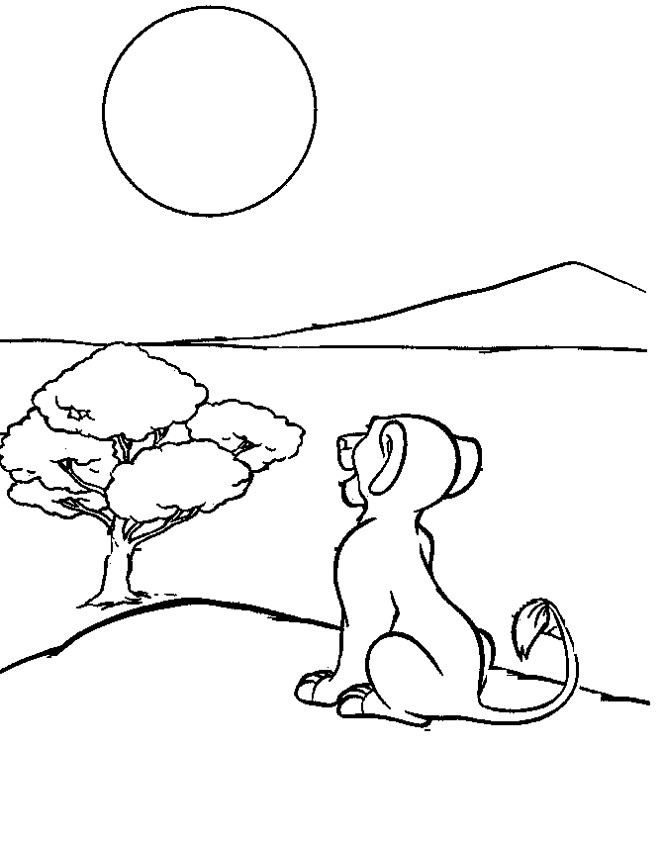

☺ 😐 ☹


Le langage au coeur des apprentissages, le langage en situation : la consigne colorier.
Consigne : colorie en respectant les couleurs du modèle.
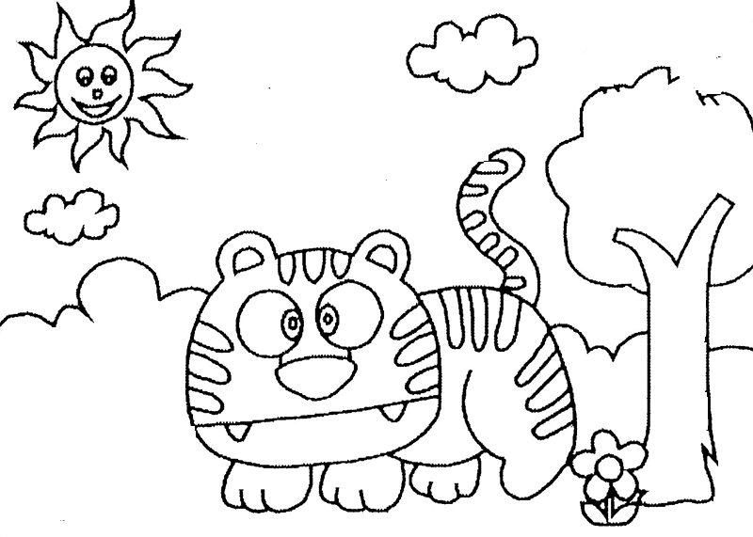

☺ 😐 ☹

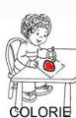
Le langage au coeur des apprentissages, le langage en situation : la consigne colorier.
Consigne : colorie le dessin en respectant le code.

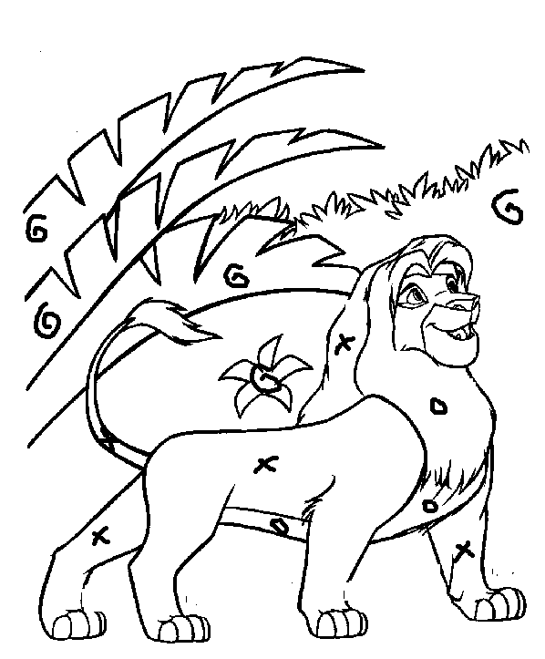

☺ 😐 ☹

ETENDRE
Le langage au cœur des apprentissages, le langage en situation : la consigne étendre.

Consigne : trace des lignes pour étendre la fleur entre celles qui sont tracées.



☺ 😐 ☹



ETENDRE
Le langage au cœur des apprentissages, le langage en situation : la consigne étendre.

Consigne : trace des lignes en changeant de couleur pour étendre le motif.



☺ 😐 ☹

ETENDRE
Le langage au cœur des apprentissages, le langage en situation : la consigne étendre.

Consigne : trace des lignes en changeant de couleur pour étendre ton prénom.

⬆ Prénom

